臺北市110學年度身心障礙學生十二年就學安置高級中等學校
家長說明會實施計畫
- 依據：臺北市北區特教資源中心109學年度工作計畫
- 目的
  - 說明本市「110學年度身心障礙學生十二年就學安置高級中等學校」報名注意事項與安置期程。
  - 增進家長及學生對本市技術型高級中等學校類科之認識，並介紹本市國中身心障礙學生各障礙類組安置高級中等學校生涯進路與輔導。
- 主辦單位：臺北市政府教育局
- 承辦單位：臺北市立臺北特殊教育學校 北區特教資源中心
- 協辦單位
  - 視覺障礙組：社團法人台北市視障者家長協會、臺北市立啟明學校 視障教育資源中心
  - 聽語障礙組：社團法人台北市聽障者聲暉協會、臺北市立啟聰學校 聽障教育資源中心
  - 肢障腦麻病弱組：中華民國腦性麻痺協會、臺北市立建國高級中學
  - 情緒行為障礙組：社團法人台灣赤子心過動症協會總會、臺北市立陽明高級中學
  - 學習障礙組：社團法人台北市學習障礙者家長協會、臺北市立麗山高級中學
  - 自閉症組：社團法人台北市自閉症家長協會、臺北市立萬芳高級中學
  - 其他障礙組：社團法人台北市智障者家長協會、臺北市立臺北特殊教育學校 北區特教資源中心
- 活動時間
  - 第一場：109年11月14日（星期六）上午9時至下午4時30分
【情緒行為障礙組、學習障礙組】
  - 第二場：109年11月21日（星期六）上午9時至下午4時30分
【視覺障礙組、聽語障礙組、肢障腦麻病弱組、自閉症組、其他障礙組】
- 活動地點：臺北市立臺北特殊教育學校1樓活動中心（臺北市士林區忠誠路2段207巷3號）
- 參加對象
  - 臺北市各國中擬報名110學年度身心障礙學生十二年就學安置高級中等學校情緒行為障礙組、學習障礙組之學生、家長請報名第一場說明會。
  - 臺北市各國中擬報名110學年度身心障礙學生十二年就學安置高級中等學校視覺障礙組、聽語障礙組、肢障腦麻病弱組、自閉症組及其他障礙組之學生、家長請報名第二場說明會。
  - 歡迎各國中個管教師、認輔教師或導師陪同家長、學生出席。
- 活動流程
第一場：109年11月14日（星期六）
【情緒行為障礙組、學習障礙組】
時間 | 講題 | 主講人/負責單位
08：30~08：55 | 報到 | 臺北市立臺北特殊教育學校 北區特教資源中心
09：00~10：20 | 身心障礙學生十二年就學安置  高級中等學校簡章說明 | 北區特教資源中心 周以蕙主任
10：30~11：00 | 綜合座談 | 臺北市教育局特教科 教育局長官  各障礙類組家長協會代表  臺北市立臺北特殊教育學校 蔡娟姿校長  北區特教資源中心 周以蕙主任
11：10~12：00 | 各障礙類組分組座談  ＊從適應觀點談升學輔導與學校適應  ＊經驗分享 | 【情緒行為障礙組】  財團法人赤子心教育基金會代表  臺北市立陽明高級中學/柳嘉玲組長  【學習障礙組】  社團法人台北市學習障礙者家長協會代表  臺北市立麗山高級中學/張舒涵組長
12：00~13：00 | 午餐及休息 | 北區特教資源中心
13：00~13：50 | 各類科簡介  【技術型高級中等學校】 | 商管與設計相關群：  松山家商 袁學靖主任
13：50~14：40 | 各類科簡介  【技術型高級中等學校】 | 工程相關群、綜合高中：  南港高工 林謙育主任
14：40~15：30 | 各類科簡介  【技術型高級中等學校】 | 家政相關群：  普林斯頓高中 吳櫻卿老師
15：30~16：30 | 技術型高中辦理身心障礙學生  專業技能班簡介-  汽車修護科、餐飲技術科、  美容造型科、微電腦修護科 | 惇敘工商 許之華組長  滬江高中 巫佳靜主任  稻江護家 陳忠傑組長  內湖高工 林宴如組長
16：30~ | 賦 歸 | 北區特教資源中心
第二場：109年11月21日（星期六）
【視覺障礙組、聽語障礙組、肢障腦麻病弱組、自閉症組及其他障礙組】
時間 |  | 講題 | 主講人/負責單位
08：30~08：55 |  | 報到 | 臺北市立臺北特殊教育學校 北區特教資源中心
09：00~10：20 |  | 身心障礙學生十二年就學安置  高級中等學校簡章說明 | 北區特教資源中心 周以蕙主任
10：30~11：00 |  | 綜合座談 | 臺北市教育局特教科 教育局長官  各障礙類組家長協會代表  臺北市立臺北特殊教育學校 蔡娟姿校長  北區特教資源中心 周以蕙主任
11：10~12：00 |  | 各障礙類組分組座談  ＊從適應觀點談升學輔導與學校適應  ＊經驗分享 | 【視覺障礙組】  社團法人台北市視障者家長協會代表  視障教育資源中心/謝宗凱主任  【聽語障礙組】  社團法人台北市聽障者聲暉協會代表  聽障教育資源中心/樓 威主任  【肢障腦麻病弱組】  中華民國腦性麻痺協會代表  臺北市立建國高中/陳儀芳老師  【自閉症組】  社團法人台北市自閉症家長協會代表  臺北市立萬芳高中/高德育組長  【其他障礙組】  社團法人台北市智障者家長協會代表  北區特教資源中心/周以蕙主任
12：00~13：00 |  | 午餐及休息 | 北區特教資源中心
13：00~13：50 |  | 各類科簡介  【技術型高級中等學校】 | 商管與設計相關群：  松山家商 袁學靖主任
 | 13：50~14：40 | 各類科簡介  【技術型高級中等學校】 | 工程相關群、綜合高中：  南港高工 顧哲綸老師
14：40~15：30 |  | 各類科簡介  【技術型高級中等學校】 | 主任家政相關群：  普林斯頓高中 吳櫻卿老師
15：30~16：30 |  | 技術型高中辦理身心障礙學生  專業技能班簡介-  汽車修護科、餐飲技術科、  美容造型科、微電腦修護科 | 惇敘工商 許之華組長  滬江高中 巫佳靜主任  稻江護家 陳忠傑組長  內湖高工 林宴如組長
16：30~ |  | 賦 歸 | 北區特教資源中心
- 報名方式
一、請國中各校特教組長或承辦人員協助欲參加之家長與學生填寫報名表後，於109年11月4日（星期三）前傳真至臺北市立臺北特殊教育學校北區特教資源中心(傳真號碼：2872-6045)，並將報名表電子檔寄至tpmrnse.01@gmail.com。
二、 教師報名，請於109年11月9日（星期一）前，逕至臺北市教師在職研習網登錄報名。如有相關疑問，請洽北區特教資源中心，電話:2874-9117分機1601廖文君老師。
- 教師陪同出席者，上下午場各可核予3小時研習時數。
- 經費：由臺北市立臺北特殊教育學校北區特教資源中心經費項下支應。
- 注意事項
  - 如需特殊相關服務(如手語翻譯員等)，請電洽北區特教資源中心廖文君老師。
  - 請務必配合學校防疫措施，如有發燒(額溫超過37.5°C及耳溫超過38°C)、咳嗽及呼吸急促等症狀，當日請勿出席，出席者請全程佩戴口罩，造成不便尚祈見諒。
  - 配合市府「臺北市政府禁用一次性及美耐皿餐具執行要點」，與會人員請自備環保杯。
- 交通方式
- 會場地點：臺北市士林區忠誠路2段207巷3號。(如附圖)因場地有限，校區無法提供停車位，請搭乘大眾捷運工具前往。
- 捷運石牌站下車轉公車645、紅12啟智學校站下車
- 捷運士林站下車轉公車紅12啟智學校站下車
- 捷運士林站下車走至中山北路6段士林官邸站(或福林橋站)搭乘公車285敦化幹線、203、279、606、685啟智學校站下車
- 捷運劍潭站下車轉公車285敦化幹線、203、279、606、685 啟智學校站下車
- 開車者請使用臺北市立大學停車場(本校對面)或天母運動公園停車場等收費停車。
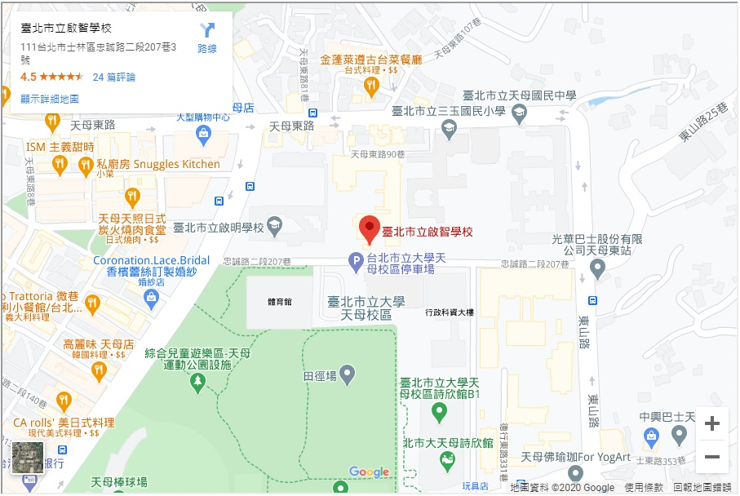

臺北市立臺北特殊教育學校

【附件1】
臺北市110學年度身心障礙學生十二年就學安置高級中等學校
第一場家長說明會 家長及學生報名表
請填寫：報名學校： 區 國中
或報名家長協會：
◎請確實填寫報名單位、參加人員姓名、身分、報名組別及用餐需求。
◎請用深色筆書寫，以利辨識。
編號 | 參加人員姓名 | 身分 |  | 報名組別 |  | 用餐
編號 | 參加人員姓名 | 家長 | 學生 | 情障組 | 學障組 | 需要 | 不需要
1 |  | □ | □ | □ | □ | □ | □
2 |  | □ | □ | □ | □ | □ | □
3 |  | □ | □ | □ | □ | □ | □
4 |  | □ | □ | □ | □ | □ | □
5 |  | □ | □ | □ | □ | □ | □
6 |  | □ | □ | □ | □ | □ | □
7 |  | □ | □ | □ | □ | □ | □
8 |  | □ | □ | □ | □ | □ | □
9 |  | □ | □ | □ | □ | □ | □
10 |  | □ | □ | □ | □ | □ | □
11 |  | □ | □ | □ | □ | □ | □
12 |  | □ | □ | □ | □ | □ | □
◎參與人員請自備環保杯筷。

承辦人員簽章：___________________ 連絡電話：_______________
填寫完畢請於【109年11月4日（星期三）前】傳真至2872-6045，並將報名表之電子檔寄至tpmrnse.01@gmail.com 北區特教資源中心 廖文君老師
感謝您☺！
【附件2】
臺北市110學年度身心障礙學生十二年就學安置高級中等學校
第二場家長說明會 家長及學生報名表
請填寫：報名學校： 區 國中
或報名家長協會：
◎請確實填寫報名單位、參加人員姓名、身分、報名組別及用餐需求。
◎請用深色筆書寫，以利辨識。
◎如為視障、聽語障、肢病障組、自閉症組以外之身心障礙學生，請報名「其他障礙組」。
編號 | 參加人員  姓名 | 身分 |  | 報名組別 |  |  |  |  | 用餐
編號 | 參加人員  姓名 | 家長 | 學生 | 視障組 | 聽語  障組 | 肢病障組 | 自閉症組 | 其他  障組 | 需要 | 不需要
1 |  | □ | □ | □ | □ | □ | □ | □ | □ | □
2 |  | □ | □ | □ | □ | □ | □ | □ | □ | □
3 |  | □ | □ | □ | □ | □ | □ | □ | □ | □
4 |  | □ | □ | □ | □ | □ | □ | □ | □ | □
5 |  | □ | □ | □ | □ | □ | □ | □ | □ | □
6 |  | □ | □ | □ | □ | □ | □ | □ | □ | □
7 |  | □ | □ | □ | □ | □ | □ | □ | □ | □
8 |  | □ | □ | □ | □ | □ | □ | □ | □ | □
9 |  | □ | □ | □ | □ | □ | □ | □ | □ | □
10 |  | □ | □ | □ | □ | □ | □ | □ | □ | □
◎參與人員請自備環保杯筷。

承辦人員簽章：___________________ 連絡電話：_______________
填寫完畢請於【109年11月4日（星期三）前】傳真至2872-6045，並將報名表之電子檔寄至tpmrnse.01@gmail.com 北區特教資源中心 廖文君老師 感謝您☺！

